No.
※事務局記入欄

第５３回全国高等学校総合文化祭千葉大会 大会ポスター原画応募票
募集要項を確認、了承のうえ応募します。
ふりがな
氏名
学校名
学年 | 〔 〕年

応募作品の説明

※この応募用紙を作品の裏面に貼付してください。
キリトリ

【参考】全国高等学校総合文化祭大会ポスター原画の例
あきた総文２０２６ | ２０２７いしかわ総文 | やまぐち総文２０２８
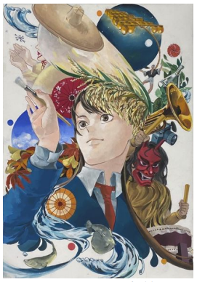 |  | 

